UNIVERSIDAD DE SAN CARLOS DE GUATEMALA   
FACULTAD DE INGENIERÍA

ESCUELA DE CIENCIAS Y SISTEMAS

ARQUITECTURA DE COMPUTADORES Y ENSAMBLADORES 1   
SEGUNDO SEMESTRE 2020

ING. OTTO ESCOBAR

TUTOR ACADÉMICO SECCIÓN A: HERBERTH ARGUETA



**MANUAL TECNICO: PROYECTO 2**

NOMBRE: Juan José Ramos Campos

CARNET: 201801262

FECHA: 9/11/20

Contenido

macros.inc 4

print 4

getText 4

getfecha y getHora 5

obtenerFechaHora 5

CovertirString 6

ConvertirAscii 6

Clear 6

Archivo.inc 7

Openfile 7

CloseFile 7

CréateFile 7

writeFile 7

Alogin.inc 8

compararUser 8

compararPass 8

compararUserenLista 9

compararRegistro 9

Ajuego.in 11

Enter_videomode 11

PushVars 11

PopVars 12

POP_Punteo y PUSH_punteo 12

PUSH_Usuario y POP_Usuario 13

Draw_Block 13

Draw_Borde 13

Draw_User 14

Draw_Nivel 14

Draw_Puntos 15

Draw_Timer 15

Amain.in 16

Nuevo_Juego 16

Draw_Paddle 16

Reset_PosicionPelota 17

MOVEBALL 17

MOVEPADDLE 18

# macros.inc

Este es el archivo principal de la aplicación, cuenta con una serie de macros especiales que le permiten realizar diferentes cosas entre ellas:

## print

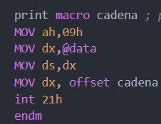

Esta macro sirve para hacer un print en pantalla de una cadena que recibe como parámetro

## getText

Esta macro sirve para poder escribir desde el teclado, recibe como parámetro un arreglo de caracteres donde se almacenara cada carácter pulsado en el teclado

## getfecha y getHora

Esta macros sirven para obtener la fecha y hora de la terminal de Windows

## obtenerFechaHora

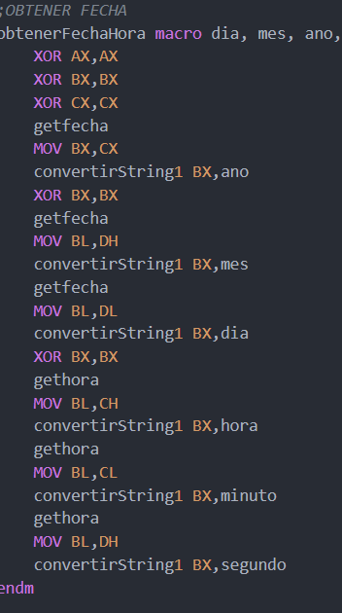

esta macro coloca en los arreglos correspondientes, los datos de fecha y hora obtenidos con la macro anterior.

## CovertirString

Esta macro convierte a string un numero

## ConvertirAscii

Esta macro, al contrario que la anterior, convierte un numero a string

## Clear

Esta macro sirve para limpiar los arreglos que se hayan declarado y utilizado

# Archivo.inc

## Openfile

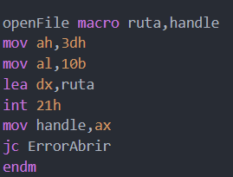

Esta macro se encarga de abrir un archivo según la path o nombre

## CloseFile

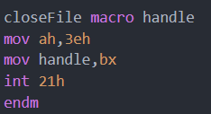

Se encarga de cerrar el archivo abierto

## CréateFile

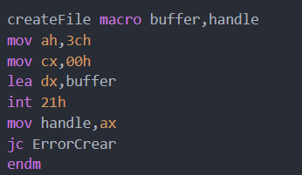

Se encarga de crear un archivo según el tipo de extensión

## writeFile

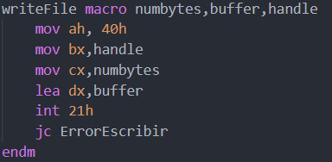

sirve para escribir dentro del archivo

# Alogin.inc

## compararUser

Esta macro sirve para el login, compara si el usuario enviado es el usuario administrador o susuario normal, si son de administrador, llama a la macro compararPassword para verificar la contraseña 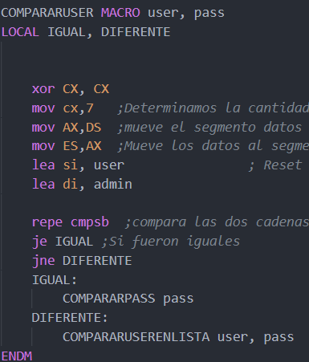

## compararPass

Esta macro sirve para evaluar si la password enviada es de administrador, si lo es entonces se redirige al menú de aministrador, si no lo es, marca error de login

## compararUserenLista

Esta macro se encarga de verificar si el usuario esta en registrado, en caso de que no es administrador, si no esta registrado marca error de login, si esta registrado lo envia a nuevo juego.

## compararRegistro

Esta macro se encarga de buscar un usuario dentro de la lista para verificar si existe o no y evitar que otro usuario tome su user, si ya existe retorna un mensaje de error de que el usuario no puede usar ese nombre de usuario.

InsertarUser

En caso de que el usuario este disponible, esta macro se encarga de guardarlo en el arreglo de usuarios.

# Ajuego.in

## Enter_videomode

Esta macro se encarga de entrar al modo video, seteando la configuración necesaria para jugar

## PushVars

Esta macro se encarga de hacer push de todas las variables necesarias para el juego, dado que al entrar en modo video, la referencia a estas se pierde, es necesario guardarlas

## PopVars

Esta macro es lo contrario que lo anterior, una vez en modo video, se hace un POP de las variables necesarias para poder acceder a ellas y jugar con normalidad

## POP_Punteo y PUSH_punteo

Ambas macros, sirven al igual que las anteriores, para guardar el punteo y luego sacarlo cuando se entra en modo video, dado que se puede perder la referencia

## PUSH_Usuario y POP_Usuario

Ambas macros, sirven al igual que las anteriores, para guardar el usuario logueado y luego sacarlo cuando se entra en modo video, dado que se puede perder la referencia

## Draw_Block

Esta macro sirve para pintar los bloques en la pantalla

## Draw_Borde

Esta macro sirve para pintar los bordes en la pantalla

## Draw_User

Dibuja el nombre de usuario en la parte superior de la pantalla

## Draw_Nivel

Dibuja el nivel actual en la parte superior de la pantalla

## Draw_Puntos

Dibuja el punjate en la parte superior de la pantalla

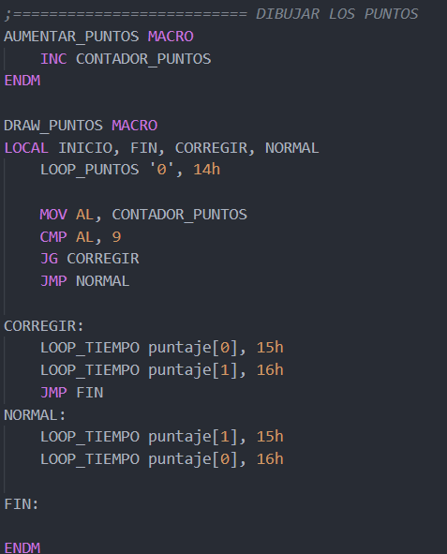

## Draw_Timer

Se encarga de dibujar el timer e irlo actualizando con el pasar del tiempo

# Amain.in

## Nuevo_Juego

Esta macro es la mas importante, se encarga de prácticamente toda la funcionalidad del juego, primero accede al modo video, pushea las variables, les hace pop y dibuja todos los elementos del juego para su funcionalidad.

## Draw_Paddle

Se encarga de dibujar la barra horizontal en la posición x y indicada

## Reset_PosicionPelota

Se encarga de resetar la posición de inicio de la pelota cuando esta cae sobre el borde inferior, es decir, cuando se pierde una vida

## MOVEBALL

Otra de las macros mas importantes, se encarga del movimiento de la pelota en la pantalla, así como controlar las colisiones con los bordes, los bloques y la barra

## MOVEPADDLE

Otra de las macros mas importantes, se encarga de mover la barra de forma horizontal controlando que no pase de los márgenes establecidos

## PINTBall

Se encarga de pintar la pelota en la posición xy indicada, tanto en la posición de inicio y durante todo su movimiento

